22-LA VIEILLE FEMME ET LE FLACON DE VIN  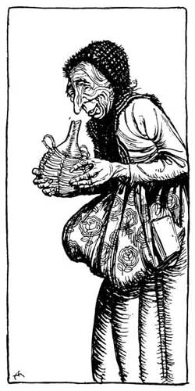  Un jour, une vieille femme attrapa un flacon de vin vide dans lequel avait jadis été conservé un vin rare et cher, et qui en avait gardé quelques effluves de son bouquet raffiné.  Elle l'éleva jusqu'à son nez et en aspira l'air, encore et encore.  – Ah, s'écria-t-elle, quel merveilleux breuvage  ce fut jadis,  pour avoir laissé pareil parfum dans son sillage ! | Questionnaire de lecture  1 Observe l'image avant de lire le texte :  - La femme est très vieille, son visage a beaucoup de ____________ .  - Ses doigts sont crochus comme ceux d'une __________________ .  - Elle porte un flacon en ____________ protégé par de l'osier tressé.  2 Le flacon est rempli d'un vin rare et cher .  VRAI ou FAUX ? _____________  3 Les effluves du parfum du vin  4 Le bouquet d'un vin c'est un bouquet de fleurs de vigne.  VRAI ou FAUX ? _____________  5 Coupe les mots de la phrase :  Quelmerveilleuxbreuvagecefutjadis
  sentent très très bon.
  sentent le vinaigre.

